**Nama : Ivan Hector Sinambela**

**NIM : 72160057**

**Mata Kuliah : Bahasa Indonesia**

**Dosen : Umi Proboyekti, S.Kom, M.LIS. dan Hendra Sigalingging, S.S., M.Hum.,**

**Latar Belakang**

*Profile Matching* adalah salah satu metode pendekatan yang telah digunakan untuk membantu Departemen Sumber Daya Manusia (SDM) untuk menentukan kecocokan kompetensi karyawan terhadap standar kompetensi pada posisi tersebut (Nasriyah, Arham, & Aini, 2016) . Proses Profile Matching dilakukan untuk menentukan rekomendasi pekerjaan dalam sistem penentuan pekerjaan lulusan berdasarkan pada kriteria seperti IPK, Usia, Lama Studi, Nilai Mata Kuliah dan Pengalaman Kerja/Organisasi. Hasil dari proses ini ialah sebagai rekomendasi bagi pengambilan keputusan untuk mendapatkan kandidat pelamar yang tempat untuk posisi pekerjaan tersebut.

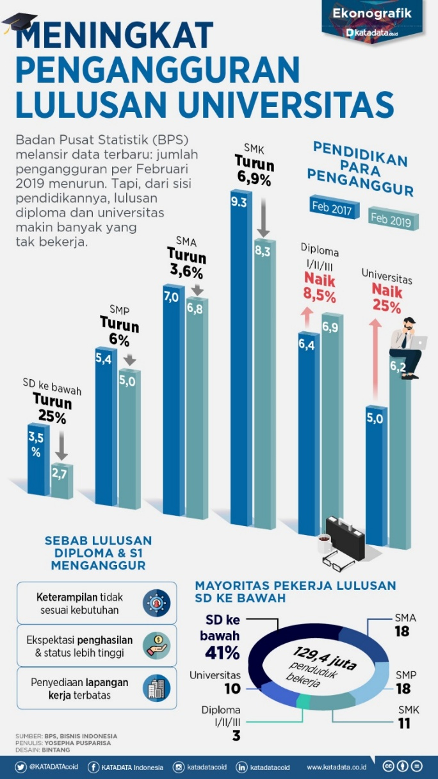

Gambar 1. Angka Pengangguran Lulusan Universitas (Pusparisa, 2019)

Badan Pusat Statistik (BPS) belum lama merilis kondisi ketenagakerjaan Indonesia per Februari 2019. Data menunjukkan angka pengangguran universitas naik menjadi 25% persen selama satu tahun terakhir. Tingkat penggangguran terbuka (TPT) per Februari 2019 berjumlah kurang lebih 6,82 juta orang. Lambannya laju penurunan jumlah pengangguran diikuti dengan selalu bertambahnya jumlah Universitas atau Perguruan Tinggi (PT) yang menganggur seperti yang dijabarkan pada Gambar 1 . Dari dalam UKDW sendiri, menurut hasil laporan Tracer Studi 2015, dengan total responden dari lulusan UKDW pada tahun 2013 sebanyak 236 responden, seperti yang dijabarkan dalam Tabel 1,

Tabel 1. Responden Tracer Study (UKDW, 2015)

|  |  |  |  |  |
| --- | --- | --- | --- | --- |
| NO | PROGRAM STUDI | LULUSAN  2013 | RESPONDEN | % |
| 1 | TEOLOGI | 56 | 16 | 28,6% |
| 2 | MANAJEMEN | 105 | 28 | 26,7% |
| 3 | AKUNTANSI | 56 | 23 | 41,1% |
| 4 | ARSITEKTUR | 50 | 28 | 56,0% |
| 5 | TEKNIK INFORMATIKA | 169 | 86 | 50,9% |
| 6 | SISTEM INFORMASI | 74 | 27 | 36,5% |
| 7 | DESAIN PRODUK | 8 | 7 | 87,5% |
| 8 | BIOLOGI | 21 | 21 | 100,0% |
|  | **TOTAL** | **539** | **236** | **43,8%** |

Durasi untuk memperoleh pekerjaan setelah lulus ialah diangka 3 bulan lama nya, dan hanya program studi arsitektur saja yang dapat menemukan pekerjaan dalam kurun waktu 1 bulan. Data lengkap dapat dilihat pada Gambar 2.

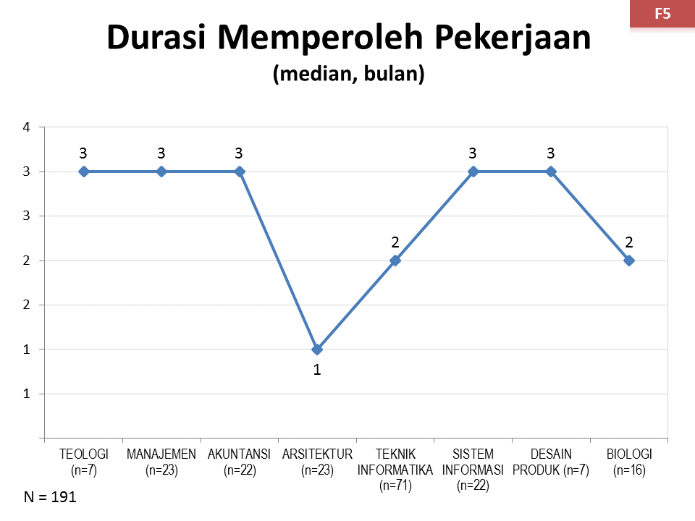

Gambar 2. Data Durasi Memperoleh Pekerjaan Per Program Studi (UKDW, 2015)

Cara yang dipilih alumni untuk mendapatkan pekerjaan pun berbeda beda, masih banyak alumni yang menggunakan cara yang biasa dan cenderung membuang buang waktu. Bahkan hanya 2,5 % mahasiswa yang datang menghubungi kantor kemahasiswaan/hubungan kerja di UKDW untuk mencari informasi mengenai pekerjaan. Dapat dilihat pada Gambar 3.

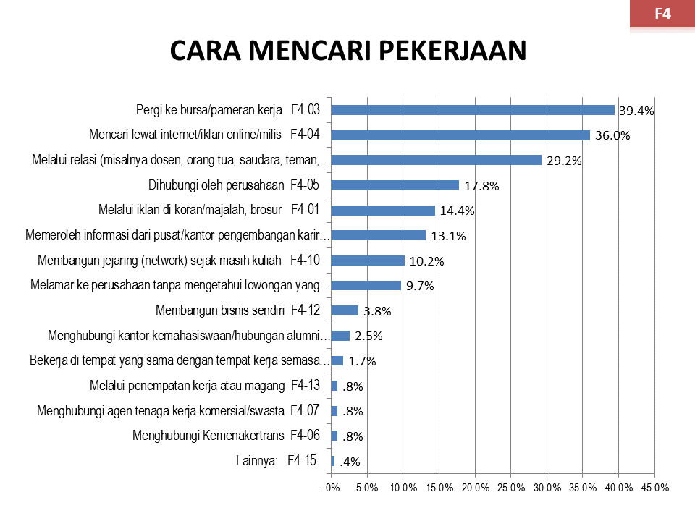

Gambar 3. Cara Alumni Mencari Pekerjaan (UKDW, 2015)

Menurut bidang ilmu nya, masih banyak mahasiswa yang bekerja tidak sesuai dengan kompetensi atau program studi yang diambil semasa kuliah. Bahkan, hanya 2 program studi seperti Teologi dan Arsitektur yang memperoleh pekerjaan sesuai dengan bidang ilmunya diatas 60%. Dapat dilihat pada Gambar 4.

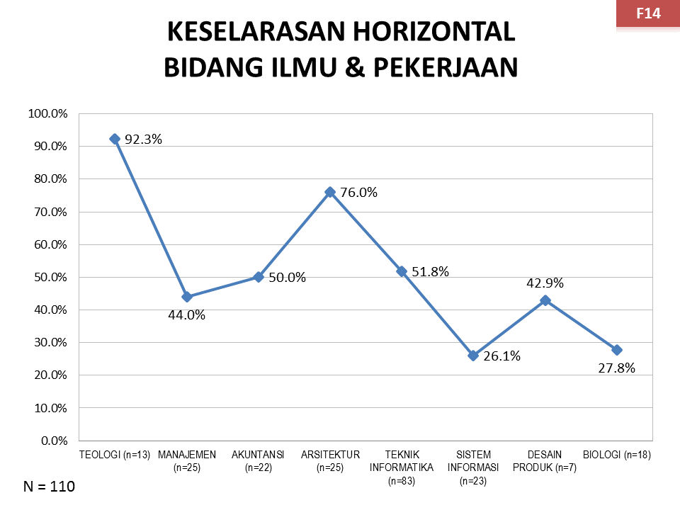

Gambar 4. Keselarasan Bidang Ilmu dan Pekerjaan (UKDW, 2015)

Sebagai salah satu unit pelaksana yang memberikan pelayanan dan informasi lowongan kerja, Biro Kemahasiswaan, Alumni dan Pengembangan Karir (Biro III) UKDW dalam menyampaikan informasi ketersediaan lowongan pekerjaan masih menggunakan fasilitas berupa lembar-lembar informasi yang ditempel di papan informasi yang cukup menyusahkan pelamar jika ingin memfilter dan mendapatkan rekomendasi lowongan yang cocok bagi mahasiswa maupun alumni. Selain itu, perusahaan yang bekerja sama dengan universitas juga sulit menemukan kandidat yang tepat karena terbatasnya informasi mengenai profil calon kandidat semasa kuliah maupun setelah menjadi alumni. Menurut Bites (2019) profil kandidat ini dapat membantu perusahaan/perekrut dalam menentukan posisi apa yang cocok diberikan kepada kandidat berdasarkan karakteristik seperti karakter - karakter pemikir, optimis, percaya diri serta latar belakang kandidat tersebut.

Perekrut tidak dapat lagi mengandalkan relasi dan rekomendasi saja. Mereka harus dapat benar-benar menilai keterampilan kandidat tersebut untuk menentukan orang terbaik untuk pekerjaan yang ada (Sloyan, 2019). Untuk membantu perusahaan dalam menemukan kandidat yang tepat dalam pencarian kandidat pada mahasiswa ataupun alumni UKDW, diperlukan suatu sistem untuk menjembatani antara mahasiswa atau lulusan UKDW dan perusahaan. Sistem ini dibangun bertujuan untuk memperoleh rekomendasi pekerjaan untuk mahasiswa dan alumni maupun menemukan kandidat yang tepat dengan kualifikasi yang dibutuhkan pada perusahaan.

**Daftar Pustaka**

Bates, H. (2019, April 1). *7 Steps To Develop An Ideal Candidate Profile*. Retrieved from Harver: https://harver.com/blog/ideal-candidate-profile/

Nasriyah, R., Arham, Z., & Aini, Q. (2016, Maret 15). Profile Matching and Competency Based Human Resources Management Approaches for Employee Placement Decision Support System (Case Study). *Profile Matching*, 75-86. Retrieved from Science Alert: https://scialert.net/fulltext/?doi=ajaps.2016.75.86&org=12

Pusparisa, Y. (2019, 05 17). *Angka Pengangguran Lulusan Universitas Meningkat*. Retrieved from Kata Data: https://katadata.co.id/infografik/2019/05/17/angka-pengangguran-lulusan-perguruan-tinggi-meningkat

Sloyan, T. (2019, September 17). *Bridging The Gap: Connecting Education To Recruiting*. Retrieved from Forbes: www.forbes.com/sites/forbestechcouncil/2019/09/17/bridging-the-gap-connecting-education-to-recruiting/

UKDW. (2015). *Laporan Perkembangan Tracer Study Tahun 2015.* Yogyakarta: UKDW.

**Daftar Sumber Informasi**

**Informasi 1**

1. Bagian Artikel yang menjadi kutipan :

“While a job description focuses on describing the job, a candidate profile is all about defining the ideal candidate for a specific position. For example, a candidate profile might include characteristics like independent thinker, optimistic, confident, customer service background, and other traits and skills you’d ultimately like to see in the candidate you hire. It can include “must-have” traits, as well as “nice-to-have” traits.”

1. Hasil Parafrase :

Profil Kandidat ini dapat membantu perusahaan/perekrut dalam menentukan posisi apa yang cocok diberikan kepada kandidat berdasarkan karakteristik seperti karakter - karakter pemikir, optimis, percaya diri serta latar belakang kandidat tersebut.

1. Judul Sumber Informasi :

“7 Steps To Develop An Ideal Candidate Profile”

1. Penulis dan Kompetensi nya :

Heather Bates – Penulis dengan focus topic mengenai HR, Recruitment dan teknologi yang berelasi dengan HR dan Recruitment.

1. Nama Website : Harver
2. URL Website : <https://harver.com/blog/ideal-candidate-profile/>

**Informasi 2**

1. Bagian Artikel yang menjadi kutipan :

“Recruiters can no longer rely on networks and recommendations only. They must actually assess skills at the very top of the funnel in order to determine the best person for the job at hand.”

1. Hasil Parafrase :

Perekrut tidak dapat lagi mengandalkan relasi dan rekomendasi saja. Mereka harus dapat benar-benar menilai keterampilan kandidat untuk menentukan orang terbaik untuk pekerjaan yang ada.

1. Judul Sumber Informasi :

“Bridging The Gap: Connecting Education To Recruiting”

1. Penulis dan Kompetensi nya :

Tigran Sloyan – Co-Founder / CEO CodeSignal, platform penilaian teknis untuk membantu perusahaan mengenai resume dalam perekrutan. berelasi dengan HR dan Recruitment.

1. Nama Website : Forbes
2. URL Website : [https://www.forbes.com/sites/forbestechcouncil/2019/09/17/bridging-the-gap-connecting-education-to-recruiting/#7399ab2a40ff](https://www.forbes.com/sites/forbestechcouncil/2019/09/17/bridging-the-gap-connecting-education-to-recruiting/%237399ab2a40ff%20)

**Informasi 3**

1. Bagian Artikel yang menjadi kutipan :

“Profile matching is one of approach methods, which has been used to help Human Resource Department to determine employee competency gap against position’s standard of competence.”

1. Hasil Parafrase :

Profile Matching adalah salah satu metode pendekatan yang telah digunakan untuk membantu Departemen Sumber Daya Manusia (SDM) untuk menentukan kecocokan kompetensi karyawan terhadap standar kompetensi pada posisi tersebut.

1. Judul Sumber Informasi :

“Profile Matching and Competency Based Human Resources Management Approaches for Employee Placement Decision Support System (Case Study)”

1. Penulis dan Kompetensi nya :

Risa Nasriyah, Zainul Arham dan Qurrotul Aini – Mahasiswa Program Studi Sistem Informasi dan Informatika, Fakultas Sains dan Teknolog, UIN Syarif Hidayatullah Jakarta - UIN Jakarta.

1. Nama Website : Science Alert
2. URL Website : <https://scialert.net/abstract/?doi=ajaps.2016.75.86>